Proponowane aktywności z dzieckiem w domu.
Temat kompleksowy: Wielkanoc – zwyczaje i tradycje.

PONIEDZIAŁEK 06.04.2020r.
Witam wszystkich serdecznie. W tym tygodniu zajmiemy się tematyką związaną ze Świętami Wielkanocnymi Dzisiaj proszę porozmawiać z dziećmi o symbolach związanych z Wielkanocą oraz przeczytać krótki wierszyk. Na koniec zabawa o tym co powinno znaleźć się w koszyczku. Dziękuję za dużą aktywność w ubiegłym tygodniu i za wszystkie wykonane prace, absolutnie wszystkie są cudowne Życzę powodzenia w tym tygodniu ^^
Pani Madzia

- Oglądanie świątecznych kartek/pocztówek/obrazków. Zwrócenie uwagi na powtarzające się elementy. Wskazywanie symboli, które kojarzą się z Wielkanocą.

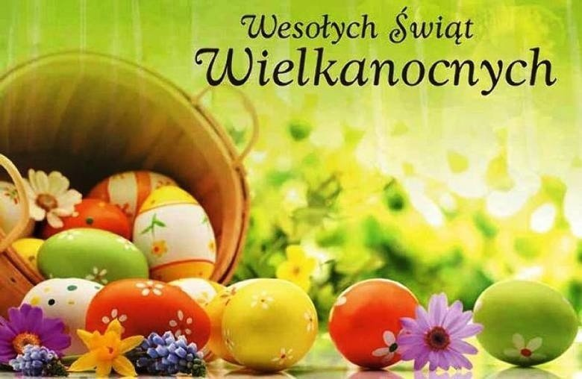
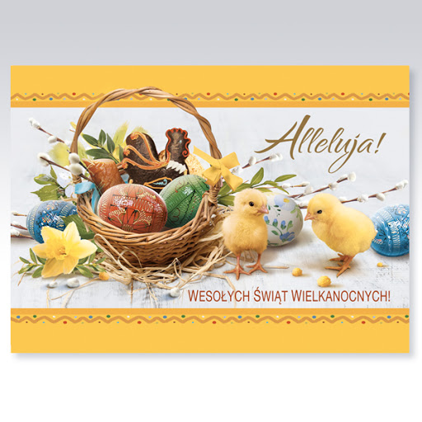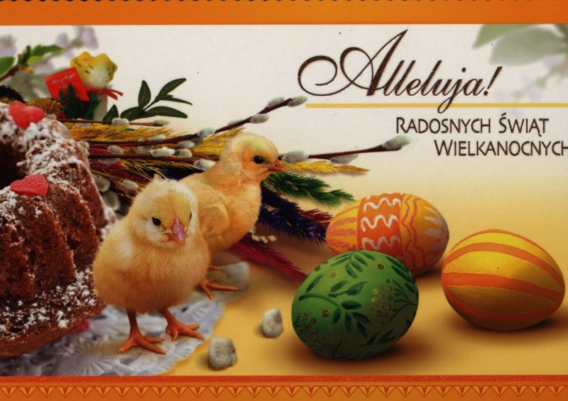

- Słuchanie wiersza Wkrótce Wielkanoc.
Na wielkanocnym stole
Jest kolorowo i świątecznie.
Zielone wstążeczki owsa
Otaczają pisanki bajecznie.

Słodki, cukrowy baranek,
Obok palma nadęta,
Baby dobrze polukrowane-
Stół zaprasza na święta!

Nawiązanie rozmowy o zwyczaju wielkanocnym, jakim jest malowanie jajek. Wypowiedzi dziecka o tym, jakie kolory pojawiają się na świątecznym stole.

- Zabawa Co powinno się znaleźć w wielkanocnym koszyku.
Załączyłam przykładowe obrazki, można je pokazać dziecku na komputerze, wydrukować lub (w przypadku braku drukarki) narysować, wyciąć z gazety itp. Krótka rozmowa z dzieckiem na temat zawartości koszyczka.
